A makrogerinctelenek visszatelepülési sikeressége a vörös iszap katasztrófa után 10 évvel
Magyar hidrobiológusok tíz éven keresztül vizsgálták a makroszkopikus vízi gerinctelen közösségek regenerációját a 2010-ben bekövetkezett ajkai vörösiszap katasztrófát követően. A katasztrófa során a környező patakokba jutott erősen lúgos vörösiszap (pH >13) különböző mértékben kipusztította a vízfolyások élővilágát. Az évtizedes vizsgálat kimutatta, hogy a zavarás súlyosságának döntő szerepe van a makrogerinctelen közösség hosszú távú regenerációjának dinamikájában. A rangos Science of The Total Environment folyóiratban megjelent publikációjuk újdonsága egy olyan átfogó elméleti keret megalkotása, amely feltárja a zavarást követő regeneráció mögött álló eseményláncot, a folyamat egymást követő fázisait és így lehetővé teszi a jelentős mértékű és súlyos zavarások következményeinek vizsgálatát.
A kisebb és gyakran előforduló zavarások (pl: kotrás, tisztított szennyvízbevezetés, tájhasználat) vízi élőlényközösségekre gyakorolt hatását és az ökoszisztémák regenerációját az ökológusok régóta vizsgálják. A jelentős mértékű és súlyos zavarások (ipari katasztrófák, erdőtüzek) utáni regenerációról azonban keveset tudunk. Ennek több oka van, egyrészt hogy ezek bekövetkezése nem jósolható előre, másrészt hatásuk nyomon követésére hosszabbtávú vizsgálat kell, és a rekolonizáció időbeli alakulásának (dianamikájának) nincs leírt terminológiája és elméleti keretrendszere. Ennek megoldására a kutatók egy olyan elméleti keretet dolgoztak ki, amely egymást követő fázisokat ír le, mint a fellendülési (Ramp-up), túllövési (Overshoot) és oszcillációs fázisok, amellyel számszerűsíthető és értékelhető a vízi közösségek jelentős mértékű és súlyos zavarás utáni regenerációs dinamikája.
2010-ben történt a rendszerváltás utáni Magyarország legsúlyosabb ipari katasztrófája. Az Ajkai Timföldgyár vörösiszap-tározójának gátja átszakadt és több mint egymillió köbméternyi maró hatású ipari folyadék öntötte el a környező településeket és a patakokat, vízfolyásokat is. A Torna és Marcal patakrendszer vízfolyásaiban eltérő mértékű volt a terhelés, a szennyezés beömléséhez közel a vörösiszap teljesen kipusztította az élővilágot (a Torna patakon), míg lentebb haladva a hígulás miatt a hatás egyre kevésbé volt érzékelhető (a Marcalon). A kutatók a katasztrófát követően 10 éven át tanulmányozták a makrogerinctelen közösségek regenerációját az érintett vízi ökoszisztémában, összehasonlítva a szennyezéshez közeli szakaszokon tapasztalt durva és a távolabbi szakaszokat ért finom léptékű zavarások utáni regenerációs mintázatokat.A tanulmány a különböző intézményekben dolgozó hidrobiológus kutatók sikeres együttműködésének példája, a Pannon Egyetem, a Pécsi Tudományegyetem, a HUN-REN Balatoni Limnológiai Kutatóintézet, a HUN-REN-PE Limnoökológiai Kutatócsoport és a HUN-REN Ökológiai Kutatóközpont kutatóinak együttműködésében valósult meg – emelte ki Boda Pál, a tanulmány egyik vezető szerzője.
„Adataink azt mutatják, hogy egy évtizeden belül a makrogerinctelen közösség mind szerkezetileg, mind funkcionálisan sikeresen helyreállt mind a durva, mind a finom léptékű zavarások után. Megállapítottuk, hogy a zavarás súlyossága kulcsfontosságú szerepet játszik a hosszú távú helyreállási dinamikában. Ez azt jelenti, hogy a helyreállás dinamikája és mintázata is aszerint változik, hogy a nagy intenzitású, súlyos zavarás teljesen vagy részben pusztította ki az állatvilágot”. – mondta Boda Pál.
A vizsgálat kimutatta, hogy a kezdeti helyreállási szakasz meredek volt, és 4-9 hónapig tartott, a zavarás súlyosságától függetlenül. A durva léptékű zavarások valamennyi közösségi mérőszám átmeneti kilengését okozták a végső egyensúlyi értékekhez képest, ezt a jelenséget a kutatók „túllövésnek” (Overshoot) nevezik. Ezzel szemben a finom léptékű zavarás által érintett közösségeknél nem volt megfigyelhető figyelemre méltó túllövés. Ott ahol a szennyezés teljesen elpusztította az élőlényeket, a visszatelepülési folyamat során több faj próbálta volna meg rekolonizálni az élőhelyeket, melyek közül végül a környezet végül kiszelektálta azokat, melyek végül a stabilabb közösséget alkotják.
„Minél súlyosabb volt a zavarás, annál később éri el a makrogerinctelen közösség az egyensúlyi állapotot”.
A tanulmány hangsúlyozza, hogy az ökoszisztémák regenerálódását követő felméréseknek legalább 2,5-3 évet kell átfogniuk, hogy a teljes helyreállási folyamatot rögzíteni tudják, függetlenül a zavarás súlyosságától. Ezek az eredmények hozzájárulnak az ökoszisztémák ellenálló képességének megértéséhez, és segítik a hatékony természetvédelmi stratégiák kidolgozását.
Publikáció:Kata Karádi-Kovács, Ildikó Szivák, Tamás Bozóki, Krisztián Kovács, Arnold Móra, Judit Padisák, Géza Balázs Selmeczy, Dénes Schmera, Pál Boda: Long-term recovery dynamics determined by the degree of the disturbance – Ten years tracking of aquatic macroinvertebrate recolonisation after an industrial disaster (Red Sludge Disaster, Hungary), Science of The Total Environment, Volume 921, 2024,171071, ISSN 0048-9697, https://doi.org/10.1016/j.scitotenv.2024.171071.
Kapcsolódó link(ek):Boda Pál PhD
Sajtókapcsolat:
- Draskóczy Eszter, kommunikációs vezető
- draskoczy.eszter@ecolres.hu
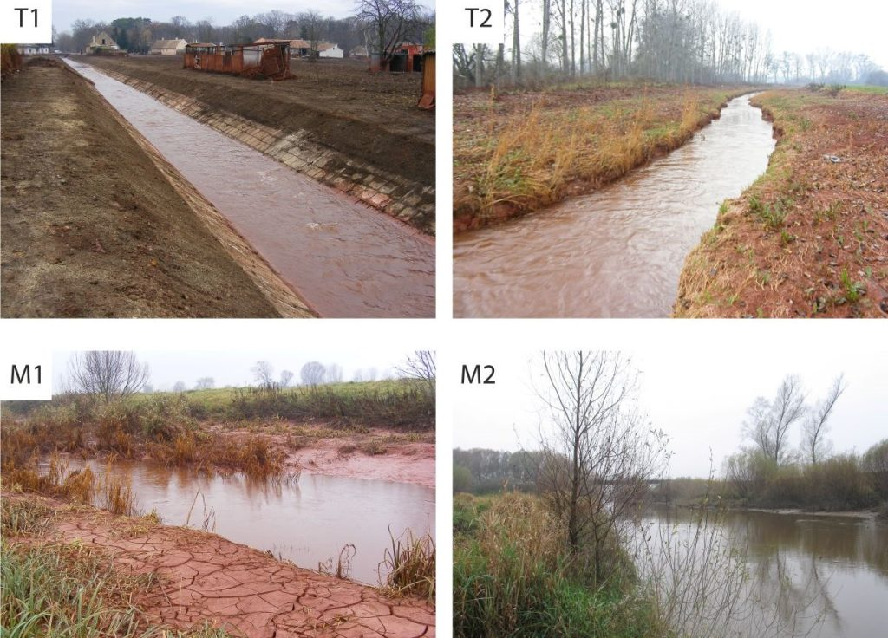 | © Ökológiai Kutatóközpont
Eredeti tartalom: Ökológiai Kutatóközpont
Továbbította: Helló Sajtó! Üzleti Sajtószolgálat
Ez a sajtóközlemény a következő linken érhető el:

